институт ОБЩЕСТВЕННОГО МНЕНИЯ «квалитас»


394036, г. Воронеж, пр. Революции, д. 44, к. 14
тел.: (473) 255-44-58, 251-90-75
E-mail: office@qualitas.ru
Internet: http://www.qualitas.ru
ИНН 3666065119
Расчётный счёт № 40702810613400101661 ЦЧ банк СБ РФ г. Воронеж

ЕЖЕМЕСЯЧНЫЙ БЮЛЛЕТЕНЬ
СОЦИОЛОГИЧЕСКИХ СООБЩЕНИЙ
ПО г. ВОРОНЕЖУ

№ 2025-11 (335)

При использовании информации ссылка на Институт
общественного мнения «Квалитас» обязательна.

В этом выпуске:

1 раздел: Мы русские – с нами Бог?
- Как Вы считаете, русские — это такой же народ, как другие, или совершенно особый народ?
- Как Вы считаете, наша страна повторяет в своем развитии, с определенными отклонениями и ошибками, путь развития всех стран мира или нет?
- Как Вы считаете, судьба русских легче или труднее, чем у других народов?

2 раздел: Страсти по мессенджерам
- Слышали ли Вы о возможной блокировке мессенджеров WhatsАpp и Telegram на территории России?
- Как Вы думаете, для каких целей планируется принять такие меры: для борьбы с терроризмом или для ограничения свободы слова и введения цензуры?
- Вы лично поддерживаете или не поддерживаете блокировку мессенджера WhatsАpp?
- Вы лично поддерживаете или не поддерживаете блокировку мессенджера Telegram?
- Пользуетесь ли Вы мессенджерами для мобильных телефонов? Если да, то какими?

3 раздел: Общественное мнение о журналистском сообществе
- Вы в основном доверяете или не доверяете журналистам?
- Как Вы считаете, российские журналисты освещают события, происходящие в современной России, в целом объективно или необъективно?
- Как Вы думаете, на сегодняшний день журналисты оказывают или не оказывают серьезное влияние на жизнь страны? И если оказывают, то это влияние в целом положительное или отрицательное?
- Как бы Вы оценили уровень профессионализма большинства российских журналистов – как высокий или как низкий?

4 раздел: Нарушаются ли в Воронеже права потребителей?
- Скажите, как часто Вы сталкивались с нарушением прав потребителей за последние 12 месяцев? Или Вы с такими нарушениями не сталкивались?
- Скажите, а с какими нарушениями прав потребителей Вы сталкивались чаще всего?
- Как Вы считаете, за последний год таких нарушений стало больше или меньше?

5 раздел: ВОРОНЕЖЦЫ О ПРОБЛЕМЕ ТАБАКОКУРЕНИЯ
- Скажите, пожалуйста, Вы курите? Или курили раньше и бросили? Или никогда не курили?
- Одни считают, что курение крайне опасно для здоровья. Другие считают, что опасность курения преувеличена. С какой точкой зрения Вы согласны – с первой или со второй?
- Вдыхание табачного дыма называется пассивным курением. Как Вы думаете, пассивное курение опасно или не опасно для здоровья? И если опасно, то больше или меньше, чем активное курение?
- С каким из перечисленных мнений Вы согласны?

Редколлегия:

Н.А. Романович (главный редактор)
Ю.В. Митрофанов (редактор)
Ю.С. Алимова (руководитель полевого исследования)

Опрос проведен:

– 18 – 24 ноября 2025 г., всего опрошено 600 человек;
– метод: телефонное интервью;
– выборка репрезентативна для населения Воронежа старше 18 лет по полу и возрасту.

ИНСТИТУТ ОБЩЕСТВЕННОГО МНЕНИЯ «квалитас». тел.: (473) 251-90-75, 251-20-75

Опрос проведён ИОМ "Квалитас" 18 – 24 ноября 2025 года методом телефонного интервью.
Выборка репрезентативна для населения г. Воронежа старше 18 лет по полу и возрасту.
Опрошено 600 человек.

1 раздел: Мы русские – с нами Бог?

КАК ВЫ СЧИТАЕТЕ, РУССКИЕ — ЭТО ТАКОЙ ЖЕ НАРОД, КАК ДРУГИЕ, ИЛИ СОВЕРШЕННО ОСОБЫЙ НАРОД?
Таблица 1
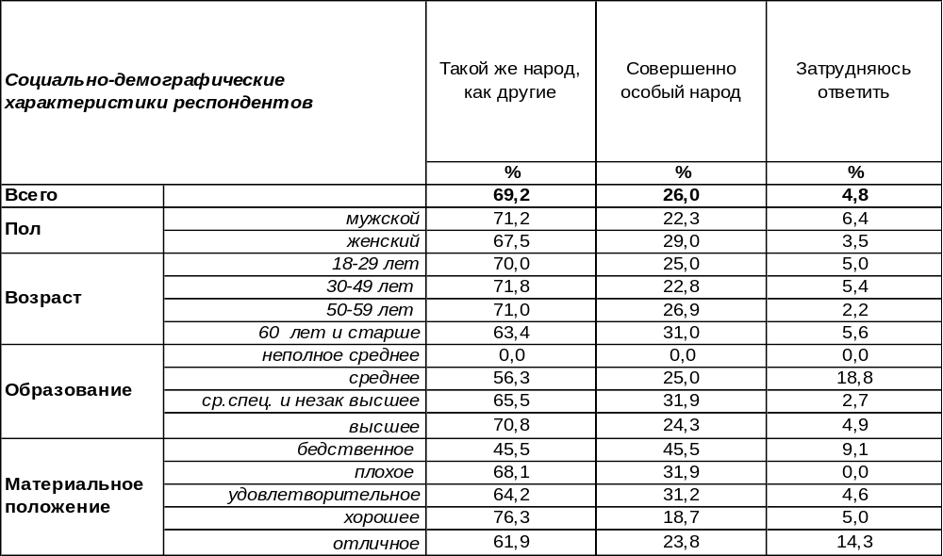
(Примечание: распределение ответов респондентов по строке составляет 100%)

Русская императрица Екатерина Великая охарактеризовала русский народ как «особенный народ в целом свете, который отличается догадкою, умом, силою». Поскольку сама императрица не была русской по национальности, то её мнение вполне можно воспринимать как объективный взгляд со стороны. С императрицей солидаризируются 26% воронежцев. Среди пожилых людей это число немного возрастает (31%), а среди студенческой молодежи возрастает значительно (40%).
Впрочем, большинство воронежцев (69%) скромно оценивают свою исключительность, заявляя, что русский народ такой же, как и другие. Мужчины (71%) чаще так считают, чем женщины (67%).
Сравним мнение воронежцев и россиян в целом. Всероссийский опрос проведен ВЦИОМ, опрошено 1604 жителей страны методом онлайн-интервью в мае 2025 года (https://wciom.ru).

Как Вы считаете, русские — это такой же народ, как другие, или совершенно особый народ?

Большинство жителей и города, и страны полагают, что русский народ такой же, как и другие. Но по стране в целом выше, чем в Воронеже, доля тех, кто считает русских особым народом (39/26).
ИНСТИТУТ ОБЩЕСТВЕННОГО МНЕНИЯ «квалитас». тел.: (473) 251-90-75, 251-20-75
Опрос проведён ИОМ "Квалитас" 18 – 24 ноября 2025 года методом телефонного интервью.
Выборка репрезентативна для населения г. Воронежа старше 18 лет по полу и возрасту.
Опрошено 600 человек.

КАК ВЫ СЧИТАЕТЕ, НАША СТРАНА ПОВТОРЯЕТ В СВОЕМ РАЗВИТИИ, С ОПРЕДЕЛЕННЫМИ ОТКЛОНЕНИЯМИ И ОШИБКАМИ, ПУТЬ РАЗВИТИЯ ВСЕХ СТРАН МИРА или нет?
Таблица 2
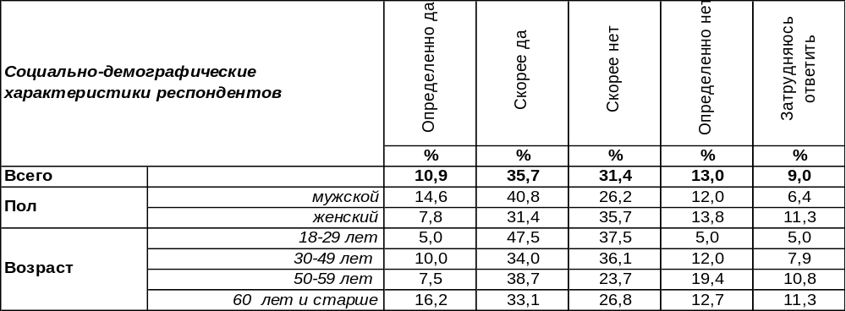
(Примечание: распределение ответов респондентов по строке составляет 100%)
Когда мир был разделен на социалистический и капиталистический лагерь, то мнение представителей и того, и другого лагеря сходилось в том, что путь развития всех стран мира един. Расходилось мнение только в вопросе – каков этот путь. После крушения социалистического лагеря ответ вроде бы стал очевиден: все страны должны повторить путь развития капиталистических государств. Но «однополярный момент» продлился недолго. Перспектива многополярного мира, в котором Россия ищет свое место, делает понятие «особый путь» не просто идеологией, а инструментом позиционирования России как самостоятельного центра силы. Акцентирование на приверженности к традиционным ценностям, закрепленное на конституционном уровне, выделило Россию из общей когорты западных держав.
И теперь мнение граждан расколото. С одной стороны, только что минул век, в котором преобладало «научно обоснованное» знание, что все страны должны развиваться единым путем. И Россия здесь не исключение, как считают 47% воронежцев. С другой стороны, Россия уверенно отстаивает свою идентичность и суверенитет, что порождает запрос на альтернативный путь развития, учитывающий российскую специфику. Тем более, что перед глазами пример успешного Китая, отстоявшего своё право на китайскую специфику развития. В итоге 44% горожан поддерживают идею особого пути для России.
Сопоставим мнение воронежцев и россиян в целом. Всероссийский опрос проведен ВЦИОМ, опрошено 1604 жителей страны методом онлайн-интервью в мае 2025 года (https://wciom.ru).

Как Вы считаете, наша страна повторяет в своем развитии, с определенными
отклонениями и ошибками, путь развития всех стран мира или нет?

Жители страны в целом чаще (58%), чем воронежцы (44%), отрицают суждение о копировании Россией пути развития остальных стран мира. Убеждение в том, что нашей стране предназначен «особый путь», является среди россиян преобладающим (42/58).
ИНСТИТУТ ОБЩЕСТВЕННОГО МНЕНИЯ «квалитас». тел.: (473) 251-90-75, 251-20-75
Опрос проведён ИОМ "Квалитас" 18 – 24 ноября 2025 года методом телефонного интервью.
Выборка репрезентативна для населения г. Воронежа старше 18 лет по полу и возрасту.
Опрошено 600 человек.

КАК ВЫ СЧИТАЕТЕ, СУДЬБА РУССКИХ ЛЕГЧЕ ИЛИ ТРУДНЕЕ, ЧЕМ У ДРУГИХ НАРОДОВ?
Таблица 3
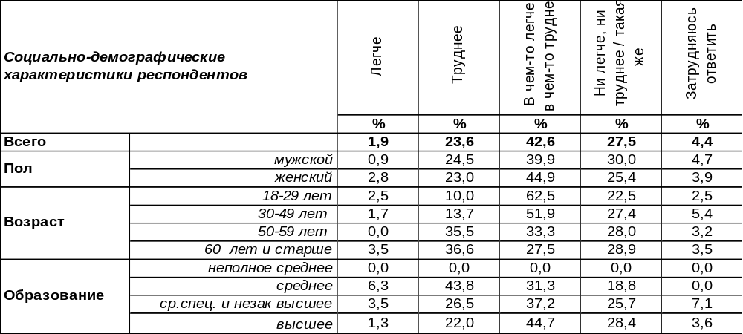
(Примечание: распределение ответов респондентов по строке составляет 100%)
Наиболее часто воронежцы давали неоднозначный ответ: «в чем-то легче, а в чем-то труднее» - (43%). Конечно, можно найти страны с более трагичной судьбой, чем у России, как, впрочем, и страны, которые избежали масштабных жертв и разрушения во время мировых войн, к примеру. Такой ответ ожидаем, но более интересны ответы с крайними позициями.
Почти четверть горожан (24%) полагает, что судьба русских труднее, чем судьба других народов. Возможно, они отталкиваются от ближайшей к нам истории XX века, в котором России пришлось пережить две революции (большевистскую и либеральную), а между ними – две мировые войны, в которых она принимала самое непосредственное участие. Неслучайно такие ответы чаще давали пожилые люди, которые знакомы с минувшим веком не понаслышке (37%). И сегодняшний вооруженный конфликт с бывшей братской республикой тоже добавляет печали. Среди вдов согласие с тем, что русским выпала трудна доля, возрастает до 41%.
Обращают на себя внимание оптимистичные ответы, хоть их и немного. 2% воронежцев полагают, что судьба русских легче, чем у других народов. Так отвечали и молодые, и пожилые респонденты. Возможно, такая трактовка связана с ростом роли и значимости России на международной арене, с ростом гордости наших сограждан за свою страну.
А что думают прочие россияне на этот счет? Всероссийский опрос проведен ВЦИОМ, опрошено 1604 жителей страны методом онлайн-интервью в мае 2025 года (https://wciom.ru).
Как Вы считаете, судьба русских легче или труднее, чем у других народов?

Жители страны в целом чаще акцентировались на трудностях (32%), которые выпали на долю русских, чем воронежцы (24%). Но в целом приоритетность распределения ответов идентична.
ИНСТИТУТ ОБЩЕСТВЕННОГО МНЕНИЯ «квалитас». тел.: (473) 251-90-75, 251-20-75
Опрос проведён ИОМ "Квалитас" 18 – 24 ноября 2025 года методом телефонного интервью.
Выборка репрезентативна для населения г. Воронежа старше 18 лет по полу и возрасту.
Опрошено 600 человек.

2 раздел: Страсти по мессенджерам

СЛЫШАЛИ ЛИ ВЫ О ВОЗМОЖНОЙ БЛОКИРОВКЕ МЕССЕНДЖЕРОВ WHATSAPP и TELEGRAM НА ТЕРРИТОРИИ РОССИИ?
Таблица 4
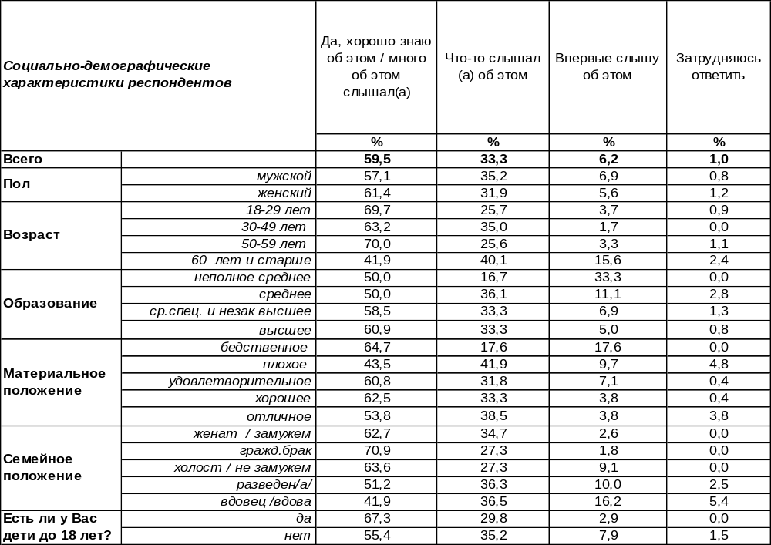
(Примечание: распределение ответов респондентов по строке составляет 100%)

Возможная блокировка ряда мессенджеров на территории России уже достаточно длительное время будоражит умы наших сограждан. По крайней мере, достаточно большой его части. Но именно в конце ноября ожидания россиян стали реализовываться в конкретных действиях, а именно началась блокировка мессенджера WhatsApp на территории всей России.
Накануне озвученного решения Роскомнадзора мы провели опрос среди жителей Воронежа на предмет их осведомлённости о возможной блокировке иностранных мессенджеров.
Результат впечатлил – 93% опрошенных в той или иной степени оказались осведомлены о возможных действиях властей. Впервые услышали о такой возможности только 6% жителей областного центра.
Кто же это? Во-первых, это пожилые люди (16%), во-вторых, горожане с очень низким уровнем образования (33%) и воронежцы с бедственным материальным положением (18%). Как правило, это все одни и те же люди – очень небогатые пенсионеры. Зачастую они не только не пользуются современными гаджетами, но и вообще слабо понимают, что такое мессенджер, а иногда и интернет.
Мы уже проводили подобное исследование в 2018 году, когда была предпринята попытка заблокировать Telegram. Тогда ничего не знали об этом 26% воронежцев. Но семь лет назад и влияние мессенджеров на повседневную жизнь современного человека было не в пример нынешнему.

ИНСТИТУТ ОБЩЕСТВЕННОГО МНЕНИЯ «квалитас». тел.: (473) 251-90-75, 251-20-75
Опрос проведён ИОМ "Квалитас" 18 – 24 ноября 2025 года методом телефонного интервью.
Выборка репрезентативна для населения г. Воронежа старше 18 лет по полу и возрасту.
Опрошено 600 человек.

КАК ВЫ ДУМАЕТЕ, ДЛЯ КАКИХ ЦЕЛЕЙ ПЛАНИРУЕТСЯ ПРИНЯТЬ ТАКИЕ МЕРЫ: ДЛЯ БОРЬБЫ С ТЕРРОРИЗМОМ ИЛИ ДЛЯ ОГРАНИЧЕНИЯ СВОБОДЫ СЛОВА И ВВЕДЕНИЯ ЦЕНЗУРЫ?
Таблица 5
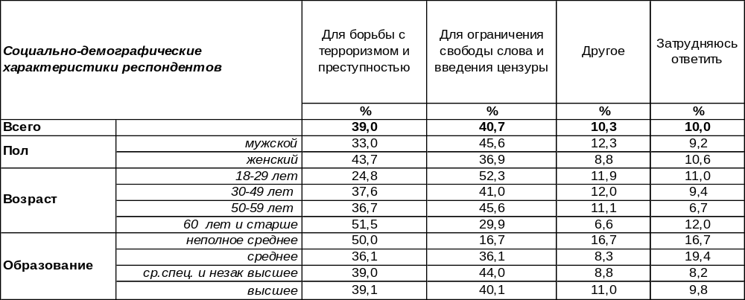
(Примечание: распределение ответов респондентов по строке составляет 100%)
Официальная версия блокировки WhatsApp заключается в том, что именно этот мессенджер облюбовали террористы и мошенники всех мастей. Да еще требования российских законов не выполняет. А что думают об этом сами воронежцы?
Согласны с официальной версией 39% опрошенных горожан. Практически столько же придерживаются мнения, что власти таким образом пытаются ограничить свободу слова и ввести цензуру (41%).
Спектр мнений значительно разнится по половозрастному принципу. Официальной версии придерживаются в основном женщины (44% против 33% у мужчин), вторая версия более распространена среди мужской части наших респондентов (46% против 37% у женщин).
Мнение воронежцев по этому вопросу во многом зависит от возраста респондентов – чем старше человек, тем он в большей степени поддерживает официальную версию о борьбе с террористами и мошенниками.
Также в ходе опроса были названы и другие версии, которые собраны в графе «другое»: в первую очередь, чтобы все перешли в МАХ; для контроля и прослушивания; оба варианта подходят и др.
Семь лет назад, когда власти пытались блокировать Telegram, мнение горожан было более лояльно версии, официально озвученной властями [Бюллетень 2018-05].

Как Вы думаете, для каких целей были приняты такие меры: для борьбы с терроризмом или для ограничения свободы слова и введения цензуры? (о блокировке Telegram в 2018 году)

ИНСТИТУТ ОБЩЕСТВЕННОГО МНЕНИЯ «квалитас». тел.: (473) 251-90-75, 251-20-75
Опрос проведён ИОМ "Квалитас" 18 – 24 ноября 2025 года методом телефонного интервью.
Выборка репрезентативна для населения г. Воронежа старше 18 лет по полу и возрасту.
Опрошено 600 человек.

ВЫ ЛИЧНО ПОДДЕРЖИВАЕТЕ ИЛИ НЕ ПОДДЕРЖИВАЕТЕ БЛОКИРОВКУ МЕССЕНДЖЕРА WHATSAPP?
Таблица 6
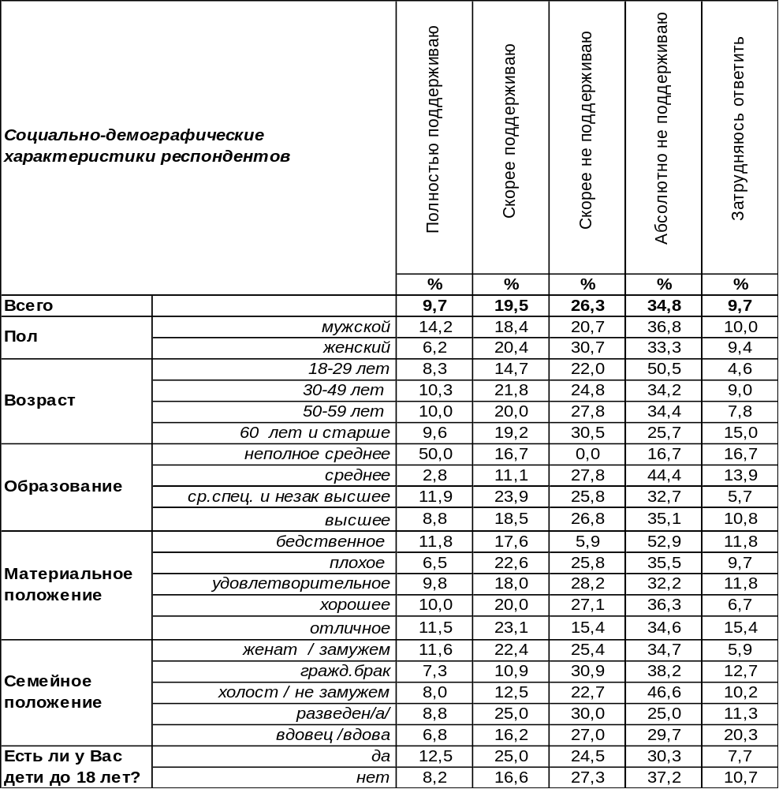
(Примечание: распределение ответов респондентов по строке составляет 100%)
С начала декабря 2025 года блокировка мессенджера WhatsApp началась по всей территории России. Накануне этого события мы поинтересовались у воронежцев, поддержали бы они подобную блокировку, если таковая случится.
В общей сложности 61% горожан выступают против блокировки мессенджера, причем 35% заявляют об этом в категоричной форме: «абсолютно не поддерживаю». В первую очередь, это молодые люди до 30 лет.
Противоположного мнения придерживаются 29% жителей Воронежа старше 18 лет. Среди них 10% тоже используют категоричную форму: «полностью поддерживаю». Подобные высказывания в пользу запрета WhatsApp присущи всем социально-демографическим группам без исключения.
Возможно, если бы мы опрашивали людей лет с 12-14, то результаты могли бы быть несколько иными. Ведь именно молодёжь в этом возрасте особенно активно пользуются мессенджерами, в отличие от людей пожилого возраста, входящих в нашу выборку.
Кроме того, 10% респондентов затруднились дать содержательный ответ на поставленный вопрос. Либо же они не являются пользователями мессенджеров, либо видят в блокировке WhatsApp как плюсы, так и минусы.
ИНСТИТУТ ОБЩЕСТВЕННОГО МНЕНИЯ «квалитас». тел.: (473) 251-90-75, 251-20-75
Опрос проведён ИОМ "Квалитас" 18 – 24 ноября 2025 года методом телефонного интервью.
Выборка репрезентативна для населения г. Воронежа старше 18 лет по полу и возрасту.
Опрошено 600 человек.

ВЫ ЛИЧНО ПОДДЕРЖИВАЕТЕ ИЛИ НЕ ПОДДЕРЖИВАЕТЕ БЛОКИРОВКУ МЕССЕНДЖЕРА TELEGRAM?
Таблица 7
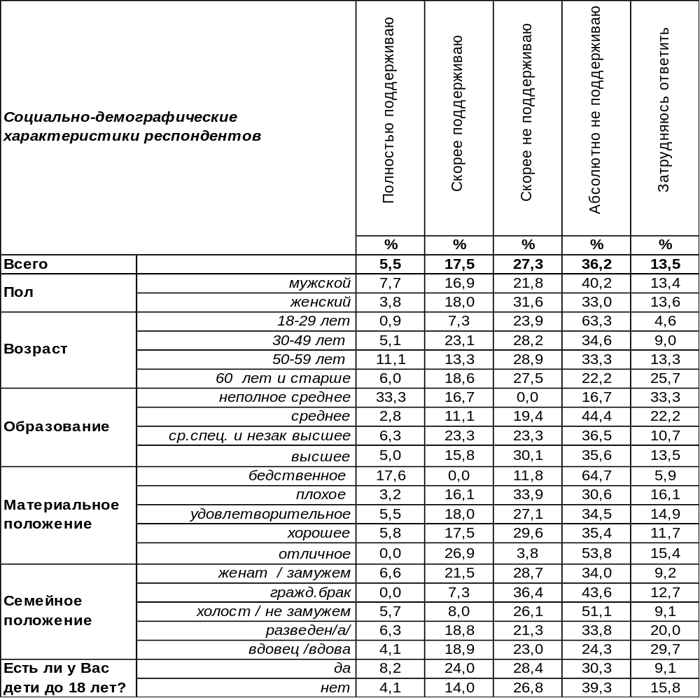
(Примечание: распределение ответов респондентов по строке составляет 100%)

Несмотря на то, что блокировка мессенджера Telegram пока не случилась, ряд экспертов считают, что она неизбежно произойдет в ближайшем будущем.
Тем не менее, заявление Владимира Путина 4 декабря 2025 года о том, что «…мессенджеры, включая Telegram, используются для воздействия на молодежь, поэтому власти должны уметь пользоваться этими инструментами…», вселило некоторую надежду, что судьба WhatsApp минует Telegram. Ведь Telegram – это не только инструмент общения, но и информационный ресурс, которым пользуются силы зачастую противоположных взглядов: как сторонники власти, так и ее противники. Так что прав наш Президент – надо учиться им пользоваться.
Думается, если блокировка этого мессенджера не случится, это найдет благодарный отклик у воронежцев, так как 64% горожан в той или иной степени не поддерживают ограничения в работе Telegram. Особенно часто против блокировки выступают молодые люди – 87%, при этом 63% высказываются против запрета в категоричной форме.
Приветствовали бы блокировку Telegram 23% жителей областного центра. Среди молодежи это число сокращается до 8%.
ИНСТИТУТ ОБЩЕСТВЕННОГО МНЕНИЯ «квалитас». тел.: (473) 251-90-75, 251-20-75
Опрос проведён ИОМ "Квалитас" 18 – 24 ноября 2025 года методом телефонного интервью.
Выборка репрезентативна для населения г. Воронежа старше 18 лет по полу и возрасту.
Опрошено 600 человек.

Буквально за несколько дней до начала блокировки WhatsApp мы предприняли попытку выяснить, какими мессенджерами пользуются воронежцы на своих мобильных гаджетах.

ПОЛЬЗУЕТЕСЬ ЛИ ВЫ МЕССЕНДЖЕРАМИ ДЛЯ МОБИЛЬНЫХ ТЕЛЕФОНОВ? ЕСЛИ ДА, ТО КАКИМИ?
Таблица 8
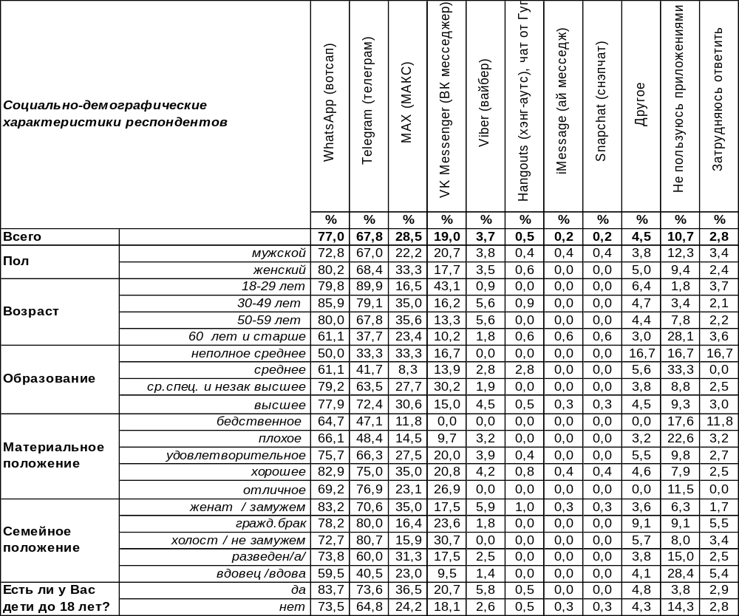
(Примечание: ввиду того что на вопрос допускалось несколько вариантов ответа,
распределение ответов респондентов по строке превышает 100%)

Как можно убедиться, на конец осени безоговорочными лидерами являлись WhatsApp (77%) и Telegram (68%). И это несмотря на то, что на момент опроса пользователи уже не могли пользоваться видеозвонками в этих мессенджерах.
Не так давно вышедший на рынок отечественный МАХ пока занимает третью строчку нашего своеобразного рейтинга, значительно уступая лидерам (29%). Но нетрудно спрогнозировать в ближайшее время взрывной рост количества пользователей этого мессенджера – уход конкурентов и массированная агитация по внедрению российского аналога зарубежных продуктов должно сделать свое дело. На сегодняшний день лидерами по подключению МАХ являются сотрудники муниципальных организаций и государственные и муниципальные служащие – среди этих категорий наших сограждан уровень проникновения отечественного мессенджера доходит до 40%.
ИНСТИТУТ ОБЩЕСТВЕННОГО МНЕНИЯ «квалитас». тел.: (473) 251-90-75, 251-20-75
Опрос проведён ИОМ "Квалитас" 18 – 24 ноября 2025 года методом телефонного интервью.
Выборка репрезентативна для населения г. Воронежа старше 18 лет по полу и возрасту.
Опрошено 600 человек.

3 раздел: Общественное мнение о журналистском сообществе

ВЫ В ОСНОВНОМ ДОВЕРЯЕТЕ ИЛИ НЕ ДОВЕРЯЕТЕ ЖУРНАЛИСТАМ?
Таблица 9
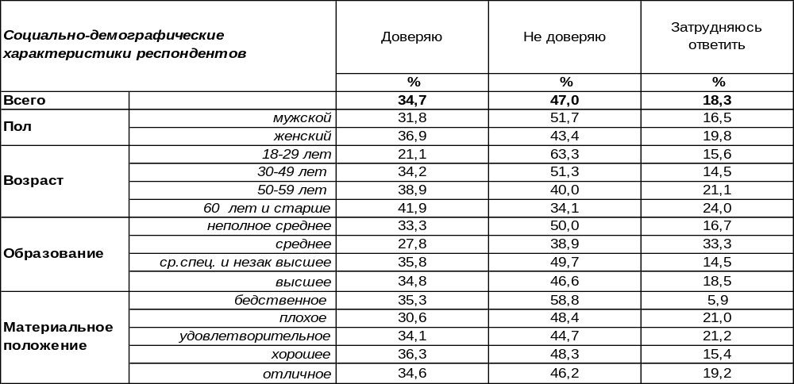
(Примечание: распределение ответов респондентов по строке составляет 100%)
Конечно, речь идет не о доверии к конкретным журналистам (среди которых можно встретить самый разный уровень профессионализма и качества работы), а скорее о журналистике в целом. Оказалось, что вторая «древнейшая профессия» не пользуется доверием у 47% воронежцев. Наиболее критически относится к журналистам молодежь (63%). Наименее критически - пожилые люди (34%).
Вместе с тем 35% горожан заявили о своем доверии журналистам. Доверие в большей степени свойственно старшему поколению (42%), чем молодежи (21%). Чаще других доверяют журналистам государственные и муниципальные служащие (56%) и домохозяйки (50%).
В то же время 18% горожан находятся на перепутье в нюансах формирования своего отношения к журналистам.
Этот же вопрос задавался воронежцам и в прошлые годы. Сравним ответы.

Вы в основном доверяете или не доверяете журналистам?

Самый высокий всплеск уровня недоверия к журналистам за все время измерения наблюдался в июле 2022 года (53%). Сегодня показатель недоверия понизился до значения 2007 года (47%). Зато доверие за последние три года выросло от 28% до 35%.
ИНСТИТУТ ОБЩЕСТВЕННОГО МНЕНИЯ «квалитас». тел.: (473) 251-90-75, 251-20-75
Опрос проведён ИОМ "Квалитас" 18 – 24 ноября 2025 года методом телефонного интервью.
Выборка репрезентативна для населения г. Воронежа старше 18 лет по полу и возрасту.
Опрошено 600 человек.

КАК ВЫ СЧИТАЕТЕ, РОССИЙСКИЕ ЖУРНАЛИСТЫ ОСВЕЩАЮТ СОБЫТИЯ, ПРОИСХОДЯЩИЕ В СОВРЕМЕННОЙ РОССИИ, В ЦЕЛОМ ОБЪЕКТИВНО ИЛИ НЕОБЪЕКТИВНО?
Таблица 10
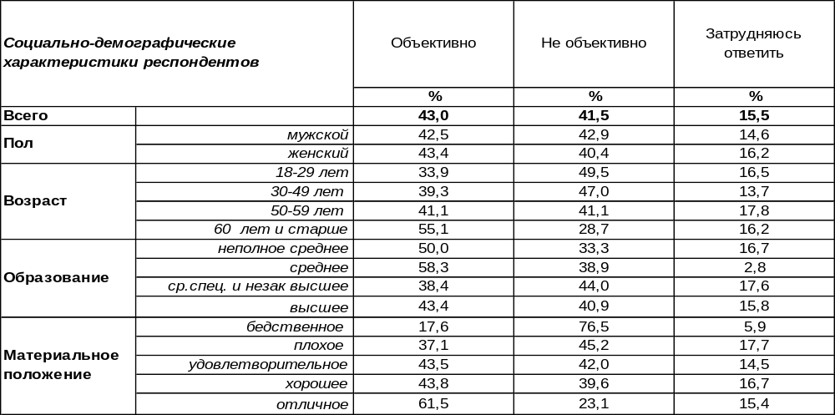
(Примечание: распределение ответов респондентов по строке составляет 100%)
В объективность журналистов, освещающих события в современной России, сегодня верят 43% воронежцев. По мере повышения возраста респондентов их убежденность в объективности российских журналистов возрастает от 34% среди молодежи до 55% среди пожилых людей. Чаще всего склонны верить честной позиции журналистов состоятельные респонденты (62%).
В то же время 42% опрошенных отказывают журналистской братии в адекватном отражении реальности. Подозрения в необъективности усиливаются среди самых юных респондентов до 50%. Обвинения в неадекватном освещении событий умножаются по мере понижения уровня дохода с 23% среди богатых до 77% среди самых бедных горожан.
Сравним сегодняшние ответы с результатами прошлых опросов.

Как Вы считаете, российские журналисты освещают события, происходящие
в современной России, в целом объективно или необъективно?

Пожалуй, за все время измерения сегодня можно наблюдать самый высокий уровень убеждения в объективной работе журналистов (43%). Подозрение в необъективности немного понизились за последние три года: с 45% до 42%. В целом же общественное мнение по этому вопросу расколото почти поровну.
ИНСТИТУТ ОБЩЕСТВЕННОГО МНЕНИЯ «квалитас». тел.: (473) 251-90-75, 251-20-75
Опрос проведён ИОМ "Квалитас" 18 – 24 ноября 2025 года методом телефонного интервью.
Выборка репрезентативна для населения г. Воронежа старше 18 лет по полу и возрасту.
Опрошено 600 человек.

КАК ВЫ ДУМАЕТЕ, НА СЕГОДНЯШНИЙ ДЕНЬ ЖУРНАЛИСТЫ ОКАЗЫВАЮТ ИЛИ НЕ ОКАЗЫВАЮТ СЕРЬЕЗНОЕ ВЛИЯНИЕ НА ЖИЗНЬ СТРАНЫ? И ЕСЛИ ОКАЗЫВАЮТ, ТО ЭТО ВЛИЯНИЕ В ЦЕЛОМ ПОЛОЖИТЕЛЬНОЕ ИЛИ ОТРИЦАТЕЛЬНОЕ?
Таблица 11
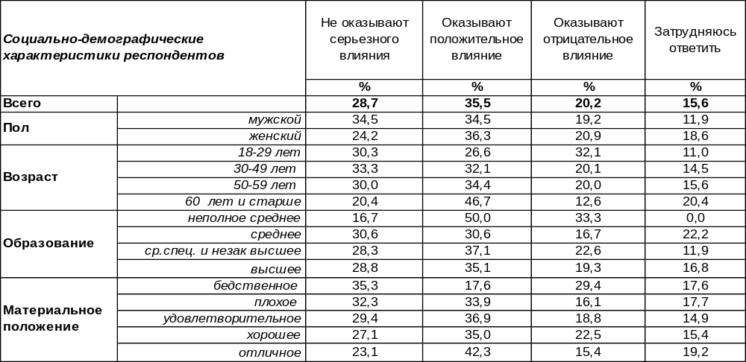
(Примечание: распределение ответов респондентов по строке составляет 100%)
Хотя мнение общества неоднозначно, но все же первенство держит суждение о положительном влиянии журналистов на жизнь страны (36%). По мере роста возрастной планки этот показатель увеличивается от 27% среди молодежи до 47% среди пожилых респондентов. А по мере роста уровня дохода – с 18% среди самых бедных до 42% среди самых богатых воронежцев.
Отрицательное влияние засвидетельствовали в среднем по Воронежу 20% горожан, а среди молодежи этот показатель возрос до 32% (срав.: среди пожилых людей – 13%). Бедственное материальное положение является триггером для роста числа высказываний о негативном влиянии журналистов (до 29%).
Не усматривают серьёзного влияния журналистов на жизнь общества 29% жителей города.
Сравним результаты опросов прошедших лет.

Как Вы думаете, на сегодняшний день журналисты оказывают или не оказывают
серьезное влияние на жизнь страны? И если оказывают, то это влияние
в целом положительное или отрицательное?

Мнение о положительном влиянии журналистов на жизнь общества превалировало над мнением об отрицательном влиянии все время измерения. Но в 2022 году наблюдался самый большой пул ответов, указывающих на отрицательную роль «работников пера и микрофона» (24%). В 2025 году число отрицательных оценок понизилось до 20%. Пик положительных оценок приходился на 2012 год (38%). Сегодня этот показатель после некоторых колебаний установился на отметке 36%.
ИНСТИТУТ ОБЩЕСТВЕННОГО МНЕНИЯ «квалитас». тел.: (473) 251-90-75, 251-20-75
Опрос проведён ИОМ "Квалитас" 18 – 24 ноября 2025 года методом телефонного интервью.
Выборка репрезентативна для населения г. Воронежа старше 18 лет по полу и возрасту.
Опрошено 600 человек.

КАК БЫ ВЫ ОЦЕНИЛИ УРОВЕНЬ ПРОФЕССИОНАЛИЗМА БОЛЬШИНСТВА РОССИЙСКИХ ЖУРНАЛИСТОВ – КАК ВЫСОКИЙ ИЛИ КАК НИЗКИЙ?
Таблица 12
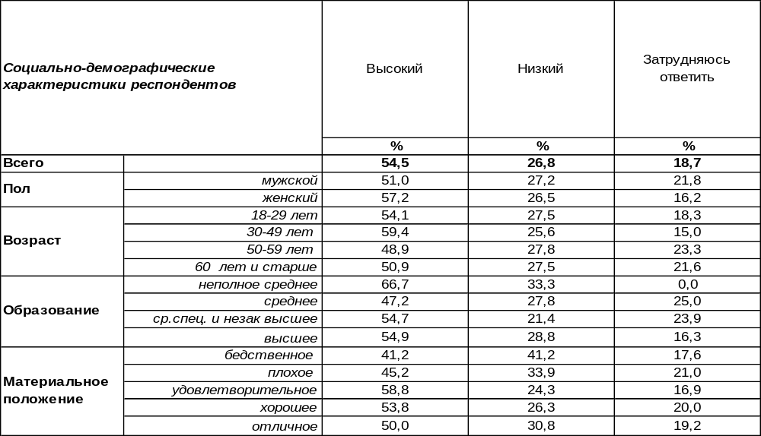
(Примечание: распределение ответов респондентов по строке составляет 100%)
Более половины опрошенных назвали уровень профессионализма большинства российских журналистов высоким (55%). Наиболее высоко оценивали тружеников пера и микрофона воронежские чиновники (67%), домохозяйки (67%) и студенческая молодежь (63%).
Чуть более четверти воронежцев (27%) назвали уровень профессионализма российских журналистов низким. Особенно часто на это сетовали люди с бедственным материальным положением (41%). Возможно, такие оценки являются следствием их общего пессимистического взгляда на мир сквозь дыры в собственном кармане.
Что изменилось за последние годы?

Как бы Вы оценили уровень профессионализма большинства
российских журналистов – как высокий или как низкий?

В 2025 году воронежцы дали самую высокую оценку профессионализму российских журналистов за все время измерения. Число комплементарных оценок за последние три года повысилось с 47% до 55%, тогда как количество критических ответов снизилось за тот же период с 31% до 27%.
ИНСТИТУТ ОБЩЕСТВЕННОГО МНЕНИЯ «квалитас». тел.: (473) 251-90-75, 251-20-75
Опрос проведён ИОМ "Квалитас" 18 – 24 ноября 2025 года методом телефонного интервью.
Выборка репрезентативна для населения г. Воронежа старше 18 лет по полу и возрасту.
Опрошено 600 человек.

4 раздел: НАРУШАЮТСЯ ЛИ В ВОРОНЕЖЕ ПРАВА ПОТРЕБИТЕЛЕЙ?

СКАЖИТЕ, КАК ЧАСТО ВЫ СТАЛКИВАЛИСЬ С НАРУШЕНИЕМ ПРАВ ПОТРЕБИТЕЛЕЙ ЗА ПОСЛЕДНИЕ 12 МЕСЯЦЕВ? ИЛИ ВЫ С ТАКИМИ НАРУШЕНИЯМИ НЕ СТАЛКИВАЛИСЬ?
Таблица 13
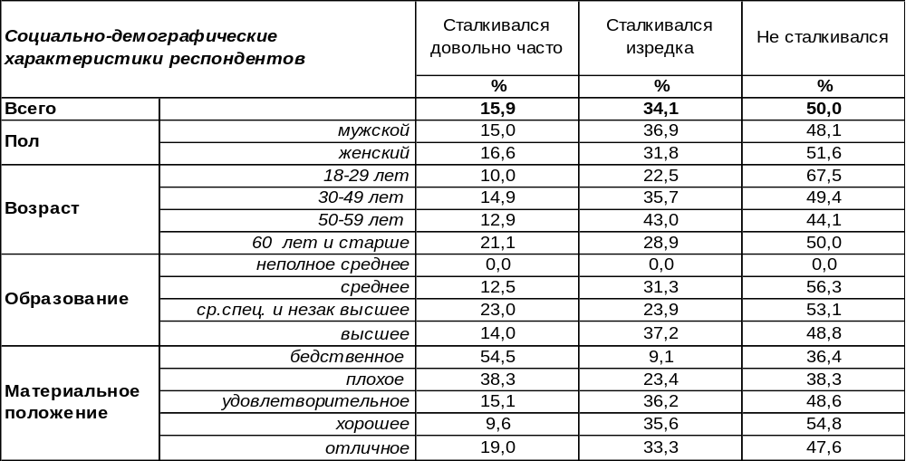
(Примечание: распределение ответов респондентов по строке составляет 100%)
Почти никто не представляет, что покупка товара на самом деле является заключением договора розничной купли-продажи. Причём этот договор не заканчивает своё действие в момент передачи товара от продавца покупателю, напротив, с этого момента он начинается! В российском законе «О защите прав потребителей» раскрываются права покупателя и объясняется, что потребителем является гражданин, который планирует заказать или купить, либо уже заказывает, покупает или использует товары (работы, услуги) исключительно для своих личных, семейных, домашних или иных нужд, не связанных с предпринимательской деятельностью. Главным правом потребителя считается право на качество приобретаемых товаров и услуг.
Согласно опросу, каждый второй житель Воронежа за последний год сталкивался с нарушениями своих прав как потребителя. При этом 16% опрошенных жаловались на частые случаи таких нарушений. Чаще всего от подобных проблем страдают люди с бедственным материальным положением (55%). Более трети (34%) горожан хотя бы иногда сталкивались с нарушениями прав потребителей.
В то же время радует то, что другая половина воронежцев (50%) никогда не имела дело с подобными нарушениями.
Как изменилась ситуация за последние десять лет? [Бюллетень 2015-11]

Скажите, как часто Вы сталкивались с нарушением прав потребителей
за последние 12 месяцев? Или Вы с такими нарушениями не сталкивались?

Со времени последнего измерения воронежцы стали немного реже сталкиваться с нарушением прав потребителей.
ИНСТИТУТ ОБЩЕСТВЕННОГО МНЕНИЯ «квалитас». тел.: (473) 251-90-75, 251-20-75
Опрос проведён ИОМ "Квалитас" 18 – 24 ноября 2025 года методом телефонного интервью.
Выборка репрезентативна для населения г. Воронежа старше 18 лет по полу и возрасту.
Опрошено 600 человек.

СКАЖИТЕ, А С КАКИМИ НАРУШЕНИЯМИ ПРАВ ПОТРЕБИТЕЛЕЙ ВЫ СТАЛКИВАЛИСЬ ЧАЩЕ ВСЕГО?
Таблица 14
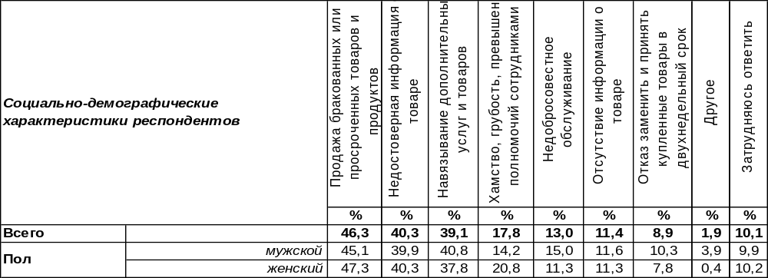
(Примечание: ввиду того что на вопрос допускалось несколько вариантов ответа,
распределение ответов респондентов по строке превышает 100%)
Львиная доля нарушений прав потребителя приходится на продажу бракованных товаров или просроченных продуктов – 46% жителей Воронежа сталкивались с этим. Довольно распространено такое правонарушение, как недостоверная информация о товаре (40%) или же вообще её отсутствие (11%). Навязывание дополнительных услуг или товаров тоже довольно распространено (39%). С хамством, грубостью, превышением полномочий сотрудников торговли сталкивались 18% опрошенных. Недобросовестное облуживание (обвес, обсчет, невыполнение ранее заявленных услуг и т.д.) тоже имеет место, по мнению 13% горожан. Кроме того, 9% горожан приходилось иметь дело с отказом заменить или принять купленные товары в двухнедельный срок.
В списке «другое» несколько раз упоминали нарушение сроков доставки на маркетплейсе; встречаются нарекания на ЖКХ (не пересчитали счёт за отопление, которого не было, и за свет плата общедомовая превышена); жалобы на нарушение водоснабжения без предупреждения, затягивание времени по обращению в торговую организацию; завышенную цену на ремонт бытовой техники; невыполнение договорных обязательств; некачественно выполненную работу; плохую работу почты (квитанции с опозданием, газеты не приносят). Что изменилось за последние годы? [Бюллетень 2015-11].

Скажите, а с какими нарушениями прав потребителей Вы сталкивались чаще всего?

 | Продажа  бракованных или просроченных  товаров  и продуктов | Недостоверная  информация  о товаре | Отказ заменить  и принять  купленные товары в двухнедельный срок | Недобросовестное обслуживание | Хамство,  грубость,  превышение  полномочий  сотрудниками | Отсутствие  информации  о товаре | Навязывание  дополнительных услуг и товаров
2015 год | 51% | 15% | 15% | 15% | 9% | 8% | 3%
2025 год | 46% | 40% | 9% | 13% | 18% | 11% | 39%

Вот какие изменения произошли за последние десять лет: несколько сократились жалобы на продажу бракованных или просроченных товаров (с 51% до 46%). Зато значительно увеличился поток недостоверной информации о товарах (с 15% до 40%) либо вообще отсутствие информации о товарах (с 8% до 11%). Реже стали встречаться отказы заменить или принять купленные товары в двухнедельный срок (с 15% до 9%). Но существенно возросло число попыток навязать дополнительные товары и услуги (с 3% до 39%). К сожалению, хамства, грубости и превышения полномочий сотрудниками тоже стало больше (с 9% до 18%).
ИНСТИТУТ ОБЩЕСТВЕННОГО МНЕНИЯ «квалитас». тел.: (473) 251-90-75, 251-20-75
Опрос проведён ИОМ "Квалитас" 18 – 24 ноября 2025 года методом телефонного интервью.
Выборка репрезентативна для населения г. Воронежа старше 18 лет по полу и возрасту.
Опрошено 600 человек.

КАК ВЫ СЧИТАЕТЕ, ЗА ПОСЛЕДНИЙ ГОД ТАКИХ НАРУШЕНИЙ СТАЛО БОЛЬШЕ, МЕНЬШЕ ИЛИ ОСТАЛОСЬ НА ПРЕЖНЕМ УРОВНЕ?
Таблица 15
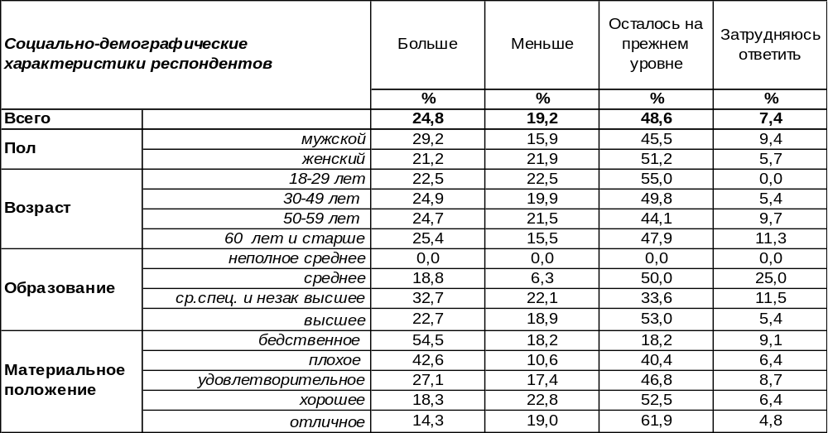
(Примечание: распределение ответов респондентов по строке составляет 100%)
Чаще всего воронежцы свидетельствовали, что за последний год число нарушений прав потребителей не изменилось по отношению к предшествующим годам (49%). Но четверть граждан (25%) отметили увеличение числа подобных нарушений. Чем беднее горожане, тем чаще они говорили об умножении количества нарушений потребительских прав (с 14% среди самых богатых до 55% среди самых бедных).
Обращают на себя внимание и те воронежцы, которые отметили снижение числа подобных нарушений (19%). Позитивные ответы чаще давали молодые (23%) и состоятельные (23%) респонденты.
В законе РФ «О защите прав потребителей» четко прописаны обязанности продавца и потребителя. Но любой закон о защите прав бессилен, если граждане не готовы выполнять два непременных условия по его реализации. Первое – это знать свои права. Второе – иметь решимость и терпение защищать их. Если эти два условия не выполняются, то умножаются прецеденты нарушения прав, которые постепенно входят в привычку, становятся своеобразной нормой. Если граждане будут знать свои права и бороться за них, то количество нарушений прав непременно сократится.
Что изменилось за десять лет? [Бюллетень 2015 - 11].

Как Вы считаете, за последний год таких нарушений стало больше,
меньше или осталось на прежнем уровне?

Судя по ответам воронежцев, жалоб потребителей на нарушение их прав стало меньше по отношению к последнему замеру десятилетней давности.
ИНСТИТУТ ОБЩЕСТВЕННОГО МНЕНИЯ «квалитас». тел.: (473) 251-90-75, 251-20-75
Опрос проведён ИОМ "Квалитас" 18 – 24 ноября 2025 года методом телефонного интервью.
Выборка репрезентативна для населения г. Воронежа старше 18 лет по полу и возрасту.
Опрошено 600 человек.

5 раздел: ВОРОНЕЖЦЫ О ПРОБЛЕМЕ ТАБАКОКУРЕНИЯ

СКАЖИТЕ, ПОЖАЛУЙСТА, ВЫ КУРИТЕ? ИЛИ КУРИЛИ РАНЬШЕ И БРОСИЛИ? ИЛИ НИКОГДА НЕ КУРИЛИ?
Таблица 16
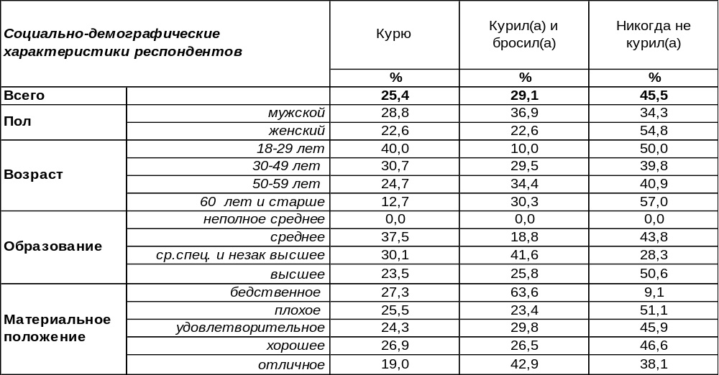
(Примечание: распределение ответов респондентов по строке составляет 100%)
Около половины жителей Воронежа никогда не держали в своих руках дымящуюся сигарету (46%), в то время как другая половина имеет подобный опыт. Более четверти горожан какое-то время тесно общались с сигаретой, но потом нашли в себе волю с ней расстаться (29%). Чаще всего такие попытки делали мужчины (37%), тогда как среди женщин бросили курение 23% опрошенных (возможно, просто реже курили). А каждый четвертый горожанин «смолит» себе легкие и по сей день (25%). Мужчины поступают так чаще (29%), чем женщины (23%). Число постоянных курильщиков постепенно сокращается к пожилому возрасту: если в молодые годы (18-29 лет) их насчитывается 40%, то после 60 лет – только 13%. Не исключено, что просто не доживают…
Растет или уменьшается число курильщиков в Воронеже в последние годы?

Скажите, пожалуйста, Вы курите? Или курили раньше и бросили? Или никогда не курили?

Многолетняя тенденция неуклонного снижения числа курильщиков была сломлена после 2015 года. Возможно, что политическая и экономическая нестабильность (санкции западных держав, напряженность международных отношений) способствовали всплеску числа курильщиков с 20% до 30% к 2020 году. Но последние пять лет вновь уменьшили число курильщиков до 25%, хотя новые вызовы сегодня звучат более грозно, чем предыдущие. Неуклонно растет количество тех, кто нашел в себе силу расстаться с вредной привычкой (с 15% до 29%) за все время измерения. Не исключено, что курение выходит из моды…
ИНСТИТУТ ОБЩЕСТВЕННОГО МНЕНИЯ «квалитас». тел.: (473) 251-90-75, 251-20-75
Опрос проведён ИОМ "Квалитас" 18 – 24 ноября 2025 года методом телефонного интервью.
Выборка репрезентативна для населения г. Воронежа старше 18 лет по полу и возрасту.
Опрошено 600 человек.

ОДНИ СЧИТАЮТ, ЧТО КУРЕНИЕ КРАЙНЕ ОПАСНО ДЛЯ ЗДОРОВЬЯ. ДРУГИЕ СЧИТАЮТ, ЧТО ОПАСНОСТЬ КУРЕНИЯ ПРЕУВЕЛИЧЕНА. С КАКОЙ ТОЧКОЙ ЗРЕНИЯ ВЫ СОГЛАСНЫ – С ПЕРВОЙ ИЛИ СО ВТОРОЙ?
Таблица 17
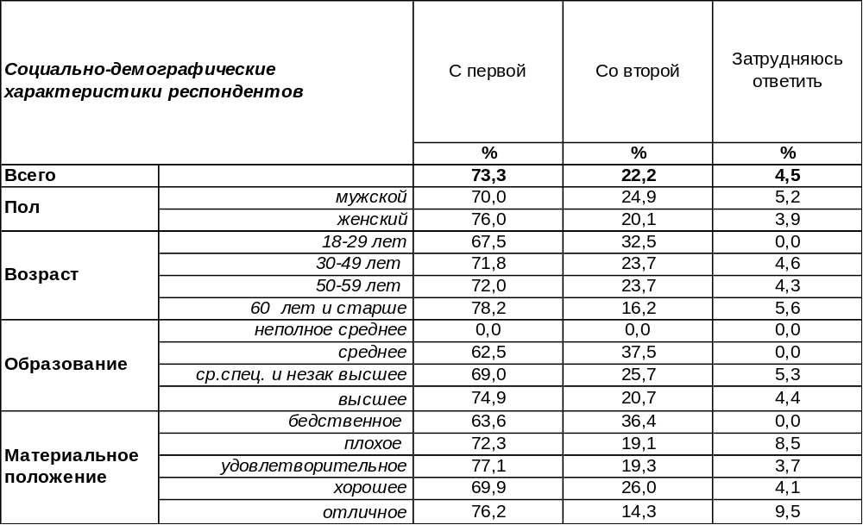
(Примечание: распределение ответов респондентов по строке составляет 100%)
Большинство воронежцев (73%) полагают, что курение крайне опасно для здоровья. С возрастом это убеждение крепнет (с 68% среди молодежи до 78% среди пожилых людей). Однако 22% горожан считают, что опасность курения преувеличена. Особенно часто игнорируют опасность курения лица со средним уровнем образования (38%) и бедственным материальным положением (36%). Более чем трети воронежских предпринимателей курение тоже не чуждо (37%), хотя большинство из них (63%) не имеют такой привычки.
Как менялось общественное мнение на этот счет за последние пятнадцать лет?

Одни считают, что курение крайне опасно для здоровья. Другие считают, что опасность курения
преувеличена. С какой точкой зрения Вы согласны – с первой или со второй?

За пятнадцать лет с 12% до 22% увеличилось число воронежцев, которые считают, что опасность курения преувеличена. Соответственно, с 85% до 73% уменьшилось количество горожан, осознающих крайнюю опасность курения для здоровья.
ИНСТИТУТ ОБЩЕСТВЕННОГО МНЕНИЯ «квалитас». тел.: (473) 251-90-75, 251-20-75
Опрос проведён ИОМ "Квалитас" 18 – 24 ноября 2025 года методом телефонного интервью.
Выборка репрезентативна для населения г. Воронежа старше 18 лет по полу и возрасту.
Опрошено 600 человек.

ВДЫХАНИЕ ТАБАЧНОГО ДЫМА НАЗЫВАЕТСЯ ПАССИВНЫМ КУРЕНИЕМ. КАК ВЫ ДУМАЕТЕ, ПАССИВНОЕ КУРЕНИЕ ОПАСНО ИЛИ НЕ ОПАСНО ДЛЯ ЗДОРОВЬЯ? И ЕСЛИ ОПАСНО, ТО БОЛЬШЕ ИЛИ МЕНЬШЕ, ЧЕМ АКТИВНОЕ КУРЕНИЕ?
Таблица 18
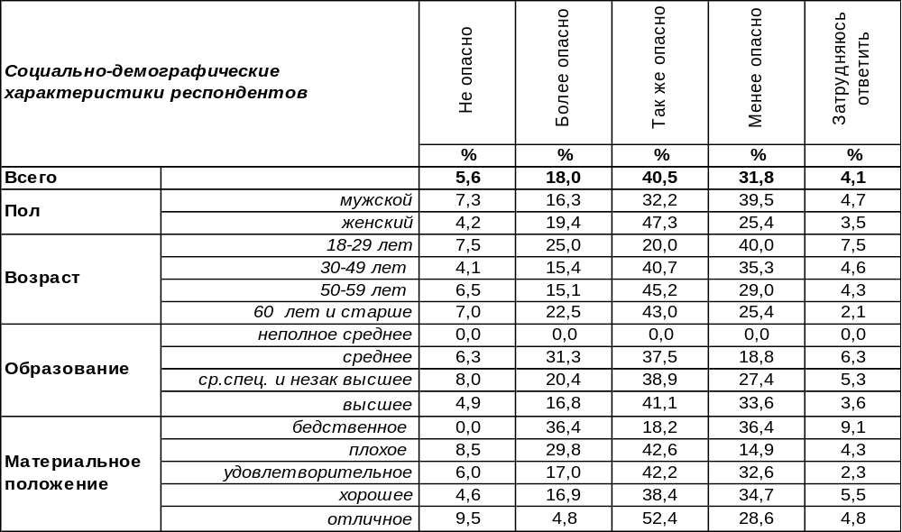
(Примечание: распределение ответов респондентов по строке составляет 100%)
Пассивное курение так же опасно для здоровья, как и активное курение – это самый распространенный ответ. Такую точку зрения разделяют 41% воронежцев. Лишь 6% горожан придерживаются самой беспечной позиции, отрицающей всякую опасность пассивного курения. Мнение остальных опрошенных разделилось: 18% горожан приписывает пассивному курению большую опасность, а 32% - меньшую опасность, чем активному.
Как изменялись ответы воронежцев на этот вопрос в последние годы?

Вдыхание табачного дыма называется пассивным курением. Как Вы думаете, пассивное курение
опасно или не опасно для здоровья? И если опасно, то больше или меньше, чем активное курение?

За последние пять лет общественное мнение стало более толерантно к пассивному курению, но число воронежцев, которые уверены, что оно так же опасно, как и активное, не изменилось (41%).
ИНСТИТУТ ОБЩЕСТВЕННОГО МНЕНИЯ «квалитас». тел.: (473) 251-90-75, 251-20-75
Опрос проведён ИОМ "Квалитас" 18 – 24 ноября 2025 года методом телефонного интервью.
Выборка репрезентативна для населения г. Воронежа старше 18 лет по полу и возрасту.
Опрошено 600 человек.

С КАКИМ ИЗ ПЕРЕЧИСЛЕННЫХ МНЕНИЙ ВЫ СОГЛАСНЫ?
Таблица 19
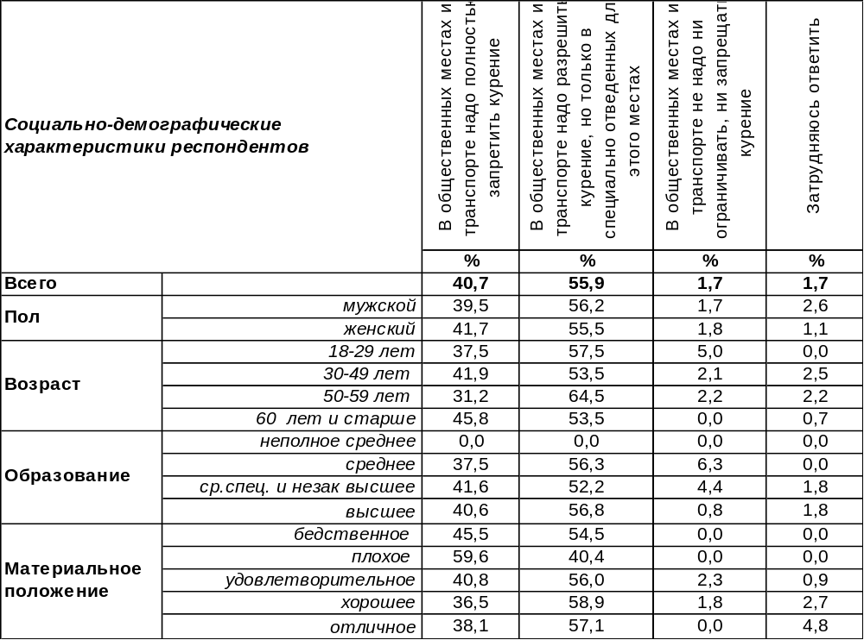
(Примечание: распределение ответов респондентов по строке составляет 100%)
Только 2% воронежцев готовы снисходительно терпеть курильщиков, где бы они не находились. Более половины горожан (56%) согласны отвести им специальные места для курения, где они могли бы без нареканий со стороны предаваться своей пагубной привычке. Студенты и учащиеся чаще солидарны с таким способом разрешения проблемы (60%), чем домохозяйки (38%). Зато другая часть опрошенных (41%) непреклонна и чужда толерантности, настаивая на полном запрещении курения в общественных местах. На жестких запретительных мерах чаще других настаивают работающие пенсионеры (59%), домохозяйки (57%) и бизнесмены (56%).
Что изменилось за последние пятнадцать лет? Сравним ответы.

С каким из перечисленных мнений Вы согласны?

За последние годы чуть снизилось число горожан, требующих полного запрета курения в общественных местах (с 50% до 41%). Повысилось количество опрошенных, предлагающих курить в «резервациях» (с 48% до 56%). По-прежнему лишь единицы готовы предоставить курильщикам «зеленый свет».
ИНСТИТУТ ОБЩЕСТВЕННОГО МНЕНИЯ «квалитас». тел.: (473) 251-90-75, 251-20-75
Опрос проведён ИОМ "Квалитас" 18 – 24 ноября 2025 года методом телефонного интервью.
Выборка репрезентативна для населения г. Воронежа старше 18 лет по полу и возрасту.
Опрошено 600 человек.

СОЦИАЛЬНО-ДЕМОГРАФИЧЕСКИЕ ХАРАКТЕРИСТИКИ РЕСПОНДЕНТОВ

Пол | %
мужской | 45,2
женский | 54,8

Возраст | %
18 – 29 лет | 7,8
30 – 49 лет | 46,7
50 – 59 лет | 18,0
60 лет и старше | 27,5

Образование | %
Неполное среднее | 0,0
Среднее | 3,1
Средне-специальное и незаконченное высшее | 21,9
Высшее | 75,0

Материальное положение | %
Бедственное / Денег не хватает даже на питание  и квартплату/ | 2,1
Плохое /Денег хватает только на питание и квартплату/ | 9,1
Удовлетворительное /Кроме питания и квартплаты  денег хватает на покупку недорогих вещей/ | 42,2
Хорошее /Могу покупать дорогие вещи, но далеко  не всё по карману/ | 42,4
Отличное / Мы можем позволить себе достаточно  дорогостоящие вещи – квартиру, дачу и др. / | 4,2

Семейное положение | %
Женат /замужем/ | 56,0
Не женаты, но живем вместе | 7,8
Холост /не замужем/ | 11,8
Разведен /разведена/ | 13,0
Вдовец /вдова/ | 11,4

Есть ли у Вас дети до 18 лет? | %
Да | 36,4
Нет | 63,6

